ZD250数显标尺说明书
在使用产品之前，请认真阅读以下用户手册，以便正确的使用！

显示功能
开/关：显示屏上显示开、关键
In/mm：为公英制转换键，按一下此键直接进行 in/mm 数值转换。
ZERO键：设置显示为零
ABS：相对零点和正常测量之间切换
SET键：在英寸单位测量系统下，按这个键在1/32"，1/64" 和1-128"之间来设置小数读数。

技术参数
测量范围：6英寸
分辨率：0.001"+分数，0.01mm
精确度：+/-0.001"
电池：2节 3V CR 2032

故障排除指南
问题 | 解决方法
数字闪烁 | 更换电池
不显示 | 更换电池
停顿显示 | 拿出电池，等待一分钟后更换电池

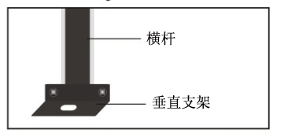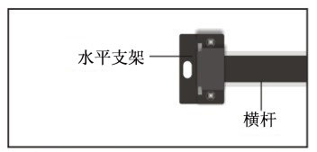
1垂直使用时，在桌子上安装尺子的垂直支架 2水平使用时安装尺子的水平支架在桌子上
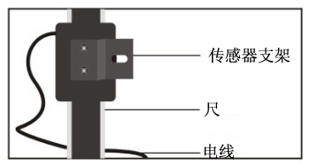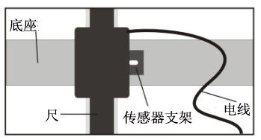
3 用螺丝把传感器支架安装在传感器的背面 4 把传感器安装在可移动的底座上
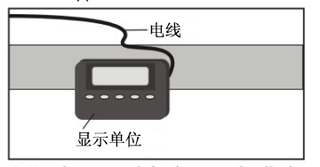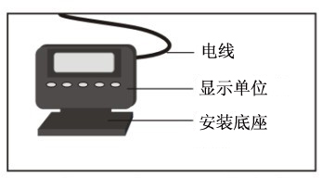
5 在合适的位置，利用磁性背面设置单位显示 6在合适的位置，利用安装底座来设置单位显示

